Voici quatre amis très différents

 | 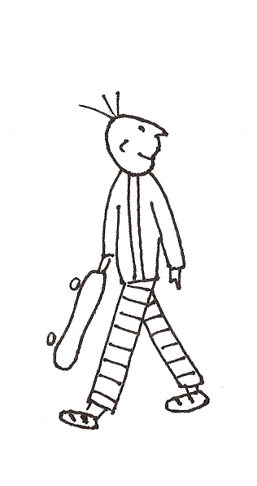 | 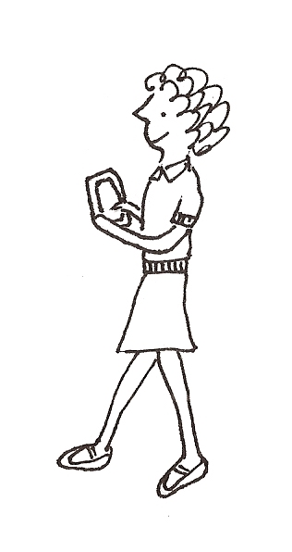 | 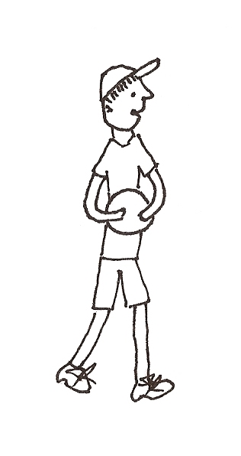 | 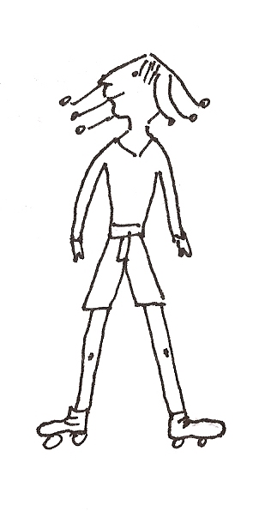
Nom | Thomas | Capucine | Antoine | Lucie
Âge | 15 ans | 14 ans | 15 ans | 16 ans
Sport préféré  et fréquence | skateboard  tous les jours | ø | football  3 fois par semaine | patin à roulettes  tous les jours
Personnalité | très décontracté | décontractée | travailleur | travailleuse
Résultats scolaires | 10/20 | 12/20 | 18/20 | 18/20
Famille | 1 frère | 2 sœurs | 1 sœur | 2 frères  1 sœur

maintenant, comparons-les ==>

 | Le comparatif | Le superlatif (relatif)
Avec un  adjectif  ou un  adverbe | (+) plus + adjectif / adverbe + QUE/QU'  Antoine est plus jeune que Lucie et il fait du sport plus souvent que Capucine.  (—) moins + adjectif / adverbe + QUE/QU'  Thomas est moins grand que Lucie et il travaille moins bien qu'Antoine.  (=) AUSSI + adjectif / adverbe + QUE/QU'  Lucie a d'aussi bonnes notes qu'Antoine et elle fait du sport aussi régulièrement que Thomas. | (+) le/la/les plus + adjectif ou le plus + adverbe  Capucine est (la fille) la plus jeune (des quatre amis).  Thomas est le plus petit (garçon) (du groupe).  C'est Capucine qui utilise son portable le plus fréquemment (de tous les amis).  (—) le/la/les moins + adjectif ou le moins + adverbe  Capucine est la moins sportive (du groupe).  C'est Thomas qui travaille le moins bien (de tout le groupe).
ATTENTION
(le, la, les) plus bon, bonne, bons, bonnes —> (le) meilleur, (la) meilleure, (les) meilleurs, (les) meilleures [ADJ]
(le [la, les]) plus bien —> (le [la, les]) mieux [ADV]

Exemple: Thomas est un bon ami, je l’aime bien, mais Lucie est ma meilleure amie et je l’aime mieux que Thomas

(le, la, les) plus mauvais, mauvaise, mauvais, mauvaises = (le/la) pire, (les) pires [ADJ]
(le [la, les]) plus mal [= (le [la, les]) pis rare] [ADV]

Exemple: Capucine n'est pas une mauvaise étudiante, mais elle travaille souvent mal. Les résultats de Thomas sont pires/plus mauvais que ceux de Capucine et c'est lui qui travaille le plus mal.

le, la, les plus petit/e/s (concret=the smallest) = le, la, les moindre/s (abstrait=the least) [ADJ]

Exemple: Thomas est le plus petit du groupe. C'est le moindre de ses soucis!

Avec un  nom | (+) plus DE/D' + nom + que/qu'  Thomas fait plus de sport qu'Antoine.  (—) moins DE/D' + nom + que/qu'  Lucie a moins de sœurs que Capucine.  (=) AUTANT DE/D' + nom + que/qu'  Thomas fait autant d'exercice que Lucie. | (+) le plus DE/D' + nom  C'est Lucie qui a le plus de frères (du groupe).  (—) le moins DE/D' + nom  C'est Capucine qui fait le moins de sport (des quatre amis).
Avec un verbe | (+) verbe + plus + que/qu'  Capucine se sert plus de son portable que Lucie.  (—) verbe + moins + que/qu'  Antoine s'entraîne moins que Thomas.  (=) verbe + AUTANT + que/qu'  Lucie travaille autant qu'Antoine. | (+) verbe + le plus  C'est Antoine qui joue le plus au foot (du groupe).  (—) verbe + le moins  C'est Thomas qui travaille le moins (de tout le groupe).

*Le COMPARATIF sert à comparer deux objets, deux personnes, deux actions.

-Le deuxième objet ou la deuxième personne/action est toujours introduit/e par QUE/QU' mais peut aussi ne pas être exprimé/e.

Exemple: Antoine travaille beaucoup et Lucie travaille autant (que lui/ qu'Antoine).

-Le comparatif a trois formes:

supériorité: adjectif, adverbe, verbe: plus ... que / nom: plus DE ... que
infériorité: adjectif, adverbe, verbe: moins... que / nom: moins DE ... que
égalité: adjectif, adverbe: aussi ... que / verbe: autant ... que / nom: autant DE ... que
(voir exemples p. 2)

Dans les phrases négatives, aussi peut être remplacé par si:

Exemples: Capucine n'est pas (aus)si sportive que les autres.
Elle ne fait pas de sport (aus)si souvent qu'eux.

-On peut utiliser des adverbes pour insister sur la comparaison:

Exemples:
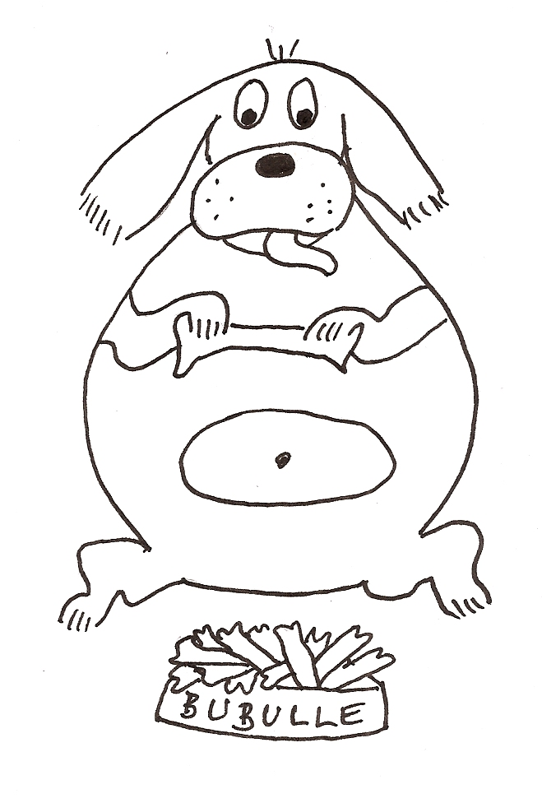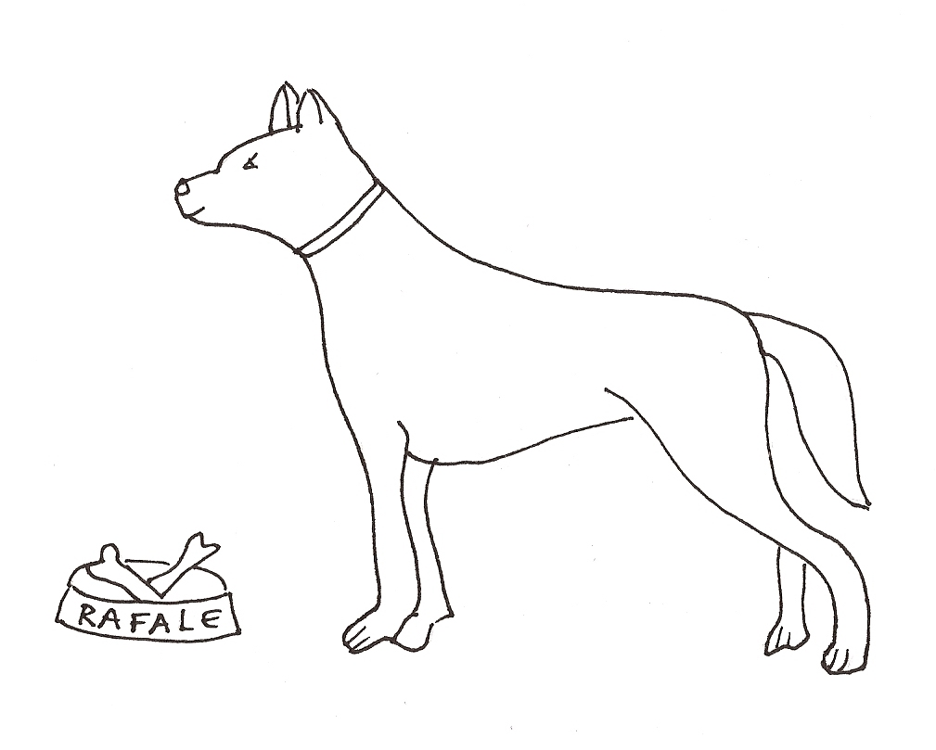

Achille est gros mais Bubulle est encore plus gros qu'Achille.
Bubulle mange beaucoup/bien plus vite qu'Achille.
Bubulle mange beaucoup/bien plus qu'Achille.
Bubulle mange beaucoup/bien plus d'os qu'Achille.

Achille est moins gros que Bubulle et Rafale est encore moins gros qu'Achille.
Achille mange moins vite que Bubulle et Rafale mange encore moins vite qu'Achille.
Rafale mange beaucoup/bien moins qu'Achille.
Rafale mange beaucoup/bien moins d'os que Bubulle.

Hector est tout aussi gros qu'Achille.
Hector mange bien aussi vite qu'Achille.
Hector mange tout autant qu'Achille.
Hector mange bien autant d'os qu'Achille.

ATTENTION: on dit bien mieux ou beaucoup mieux
mais bien meilleur (e, es, s) PAS beaucoup meilleur (e, es, s)

-La même construction en QUE peut être utilisée:

•pour comparer une identité avec le/la/les même/s [nom] que et tel/telle/tels/telles que:

Exemples: Hector n'a pas les mêmes oreilles qu'Achille mais il a le même nez (que lui).
As-tu déjà rencontré une fille telle que Lucie? ou un chien tel que Bubulle?

•pour insister sur une différence avec un/e autre, d'autres, autrement:

Exemples:
Nom: Antoine aimerait parfois faire un autre sport que le football.

Verbe: Capucine aime mieux s'habiller autrement que Lucie pour aller en classe.

-Pour indiquer une progression dans la comparaison, utiliser:

•de plus en plus ≠ de moins en moins
de mieux en mieux ≠ de pire en pire = de moins en moins bien

Exemples: Bubulle devient de plus en plus gros et il fait de moins en moins d'exercice.
Rafale, lui, se porte de mieux en mieux. En revanche, Bubulle va de pire en pire.

•plus ... plus - plus ... mieux - moins ... plus - plus ... moins - moins ... moins - autant ... autant

ATTENTION: à la différence de l'anglais, le français n'utilise PAS d'article

Exemples: Plus Antoine étudie, plus il a de bonnes notes. [The more Antoine studies, the better grades he has.]
Plus Lucie fait de sport, mieux elle dort.
Moins Capucine se prépare, plus elle a de difficultés en classe.
Plus Thomas s'amuse, moins il travaille.
Moins Thomas s'applique, moins il a de bons résultats.
Autant je pense que Capucine peut mieux faire, autant je ne suis pas certaine qu'elle réussisse.

•chaque fois plus/moins - toujours plus/moins

Exemples: Thomas va chaque fois plus vite quand il fait du skateboard; ça va mal finir...
Quand je vois Bubulle, il est chaque fois plus malade et a chaque fois moins d'énergie.
Lucie patine toujours moins prudemment. Elle va avoir un accident!
Quand je rencontre Lucie, elle est toujours plus charmante et a toujours plus de choses à dire.

•d'autant plus/moins ... que (pour indiquer un rapport effet / cause)

Exemples: Thomas a d'autant plus de mal à réussir qu'il n'étudie pas.
Capucine est d'autant moins travailleuse qu'elle ne comprend pas en classe.
Thomas souffre d'autant plus qu'il ne réussit pas à avoir de bonnes notes.
Lucie patine d'autant plus rapidement qu'elle est pressée.

-Comme peut exprimer une équivalence:

Exemples: Antoine a 15 ans, comme Thomas.
Dis Lucie, pourquoi vas-tu si vite? C'est comme ça qu'on a un accident.
Tu vois Lucie, tu as eu un accident, comme je l'avais prévu.

*Le SUPERLATIF, dit relatif, sert à exprimer le degré le plus haut (plus) ou le plus bas (moins) d'une quantité ou d'une qualité.

-Il est toujours précédé d'un article défini (le, la, les) qu'on peut remplacer par un adjectif possessif:

Exemples: Lucie aime bien son plus jeune frère.
Rafale est mon moins gros chien.

-Le superlatif a deux formes:

supériorité: adjectif: le, la, les plus ... / adverbe, verbe: le plus ... / nom: le plus DE ... que
infériorité: adjectif: le, la, les moins ... / adverbe, verbe: le moins ... / nom: le moins DE ... que
(voir exemples p. 2)

-Au contraire de l'anglais qui utilise "in", le groupe dont la personne ou l'objet concerné/e fait partie est introduit par la préposition DE + déterminant (attention aux contractions) mais peut aussi ne pas être exprimé:

Exemples: Thomas est le plus petit (de la classe, du groupe, des quatre amis, de mes élèves, de ces enfants).

-ATTENTION à la construction avec adjectif + nom:

•Adjectifs placés après le nom: article défini + nom + superlatif + adjectif

Exemples: Bubulle est le chien le plus affamé (du groupe).
C'est Capucine l'enfant la moins âgée (du groupe).

•Adjectifs placés avant le nom:

Option 1: article défini + nom + superlatif + adjectif

Exemples: Capucine, Thomas et Antoine sont les enfants les plus jeunes (du groupe).
Rafale est le chien le moins gros (du groupe).

Option 2: superlatif + adjectif + nom

Exemples: Capucine, Thomas et Antoine sont les plus jeunes enfants (du groupe).
Rafale est le moins gros chien (du groupe).

-Il existe aussi un superlatif dit absolu, qui ne propose pas de comparaison:

-très, beaucoup, extrêmement, énormément, etc. expriment une intensité:

adjectif, adverbe: Thomas est très sympathique, il me parle toujours très gentiment.
nom: Lucie fait beaucoup de sport.
verbe: Bubulle mange énormément.

-trop exprime un excès d'intensité:

adjectif: Antoine est trop gentil, ses amis profitent parfois de lui.
adverbe: Capucine parle trop vite, je ne la comprends pas.
nom: Bubulle a mangé trop d'os, il est malade.
verbe: Antoine et Lucie travaillent trop, ils sont toujours fatigués.

ATTENTION: certains adjectifs, qui indiquent déjà une intensité ou une unicité (par exemple: délicieux, magnifique, désolé, excellent, extraordinaire, unique, essentiel, horrible, etc.) ne sont PAS utilisés avec "très" ou "trop". En revanche, on peut les renforcer en utilisant "vraiment", "réellement", "sincèrement", etc.

Exemples: Ce gâteau que Capucine a fait est très> vraiment délicieux.
Excuse-moi Antoine, je n'ai pas pu venir à ton match de foot, je suis très> sincèrement désolée.

MAIS en français PARLÉ seulement, on utilise parfois "trop" devant ces adjectifs

Exemple: —Lucie est tombée; elle s'est fait mal au genou et elle saigne...
—Oh non, c'est trop horrible, je ne peux pas regarder!

Autres sections à revoir à French Grammar Games for Grammar Geeks:

-Adjectifs (Word Nerd)
-Noms (Word Nerd)
-Déterminants (Word Nerd)
-Adverbes (Word Nerd)

